Нелинейная задача наименьших квадратов

Постановка задачи наименьших квадратов
Среди задач на поиск безусловного оптимума особое место занимает задача следующего вида:
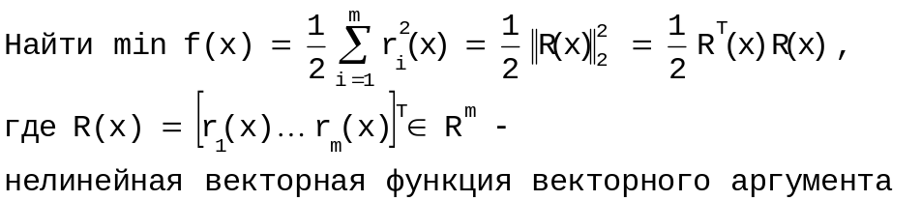

Такая задача возникает, например, при настройке математической модели на реальные данные.
Под математической моделью в этом случае понимается некоторая функция ϕ(x,t) с независимым аргументом t и векторным параметром х.
Предположим, что она предназначена для предсказания некоторой величины y в зависимости от t и пусть m фактических значений y при определенных t измерено, т.е. получена таблица экспериментальных данных.

y | 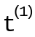 | 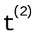 | … | 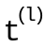
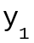 | 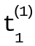 | 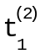 | … | 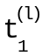
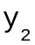 | 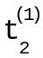 | 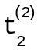 | … | 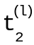
 |  |  | …
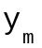 | 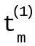 | 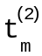 | … | 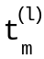

Тогда согласование модели с реальностью будет состоять в том, чтобы подобрать параметр х коэффициента регрессии, при котором
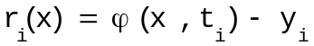
Если R(x) линейна, то эта задача представляет линейную задачу о наименьших квадратах (ЛЗНК).
Фактически задача регрессии формируется в виде:
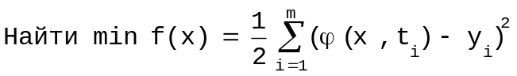
НЗНК тесно связана с ранее рассмотренными задачами. Так при m=n она может быть интерпретирована как система нелинейных уравнений (СНУ), а для любого значения m она представляет лишь частный случай задачи безусловной оптимизации.

Методы решения НЗНК

Аффинная модель функции невязки
Хотя для решения НЗНК можно использовать обычные методы безусловной оптимизации, как правило, этого не делают, а обращаются к специальным алгоритмам.
Матрица первых производных R(x) это матрица Якоби размерностью m×n.

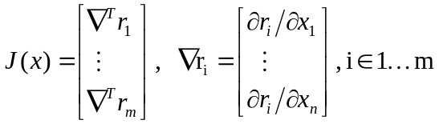

Т.о. аффинной моделью функции R(x) в окрестности точки х^{(к)} будет:
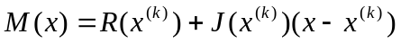
Первой производной от f(x) из (1.54) является:
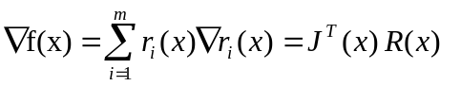
Аналогично вторая производная:
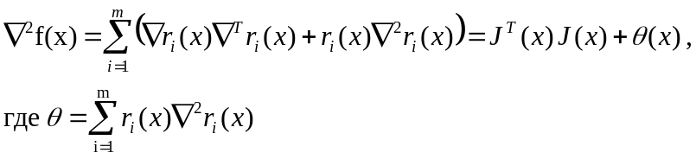
Тогда, используя ньютоновское соотношение 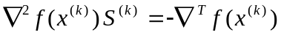, уравнение для определения направления S^{(k)} запишется в виде:

Тогда модельная схема итерационных процедур для решения НЗНК будет базироваться на формуле:

Методы, использующие эту формулу, называются Ньютоновскими методами. Трудность заключается в том, что 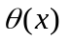в явном виде не используется. Способы аппроксимации породили ряд методов для НЗНК.

Метод Гаусса-Ньютона.

Данный метод относится к методам первого порядка, т.к. основан на пренебрежении 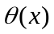. В этом случае (1.56) имеет вид:

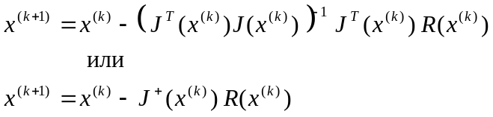

Очевидно, что успех применения метода Гаусса-Ньютона будет зависеть от того, насколько весомо окажется . Если мало по сравнению с 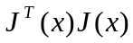, то метод Гаусса-Ньютона является быстро локально сходящимся. В противном случае метод может вообще не сойтись.
Особенностью метода является то, что он в большинстве случаев делает плохие шаги в окрестности точки оптимума, выбирая их слишком большими по длине, но верными по направлению. Это обстоятельство приводит к использованию процедур изменения λ^{(к)} и тогда имеет место формула:

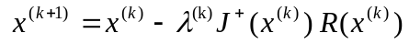
где λ^{(к)} может выбираться известными методами одномерного поиска.
На (1.58) базируется демпинговый метод Гаусса-Ньютона.
Достоинства: этот метод локально сходится почти для всех НЗНК, включая задачи с большой невязкой, хотя в некоторых ситуациях это делается довольно медленно.

Метод Левенберга-Марквардта.

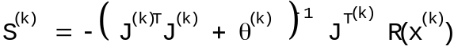

Этот метод является альтернативой метода Гаусса-Ньютона и он основан на замене 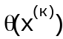 выражением 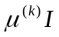.
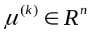 - параметр регуляризации, который регулирует не только длину шага, но и направление поиска. Итерационная формула имеет вид:
Самый простой алгоритм метода Л.-М. можно описать следующими шагами:

Шаг 1: Задать 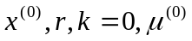 (например: 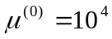)
Шаг 2: Проверить условия остановки:
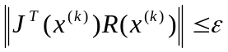
  - если выполняется, то стоп
  - если нет, то переходим на шаг 3
Шаг 3: Вычислить 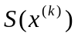

Шаг 4: Вычислить новое приближение 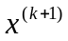:
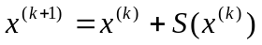
Шаг 5: Проверить условие
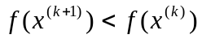
  - если выполняется, то переходим на шаг 6
  - если нет, то переходим на шаг 7
Шаг 6: 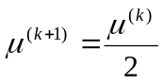, 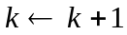и переходим на шаг 2

Шаг 7: 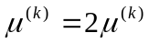 и переходим на шаг 3

Алгоритм Левенберга-Марквардта на многих задачах является предпочтительнее, чем Гаусса-Ньютона и достоинством является то, что он корректно определен, если матрица Якоби не имеет полного столбцового ранга.

Методы квазиньютоновского типа.
Являются более надежными, но и более сложными. Строятся на замене θ(x^{(k)}) квазиньютоновскими приближениями A(x^{(k)}). В этом случае:

Здесь A(x^{(k)})-аппроксимация θ(x) секущими.
Введем обозначения:

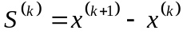

Метод DFP
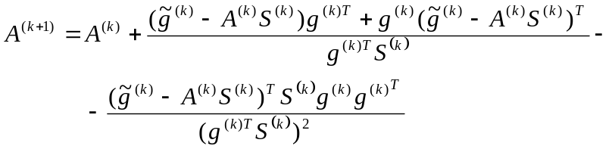

Метод BFGS
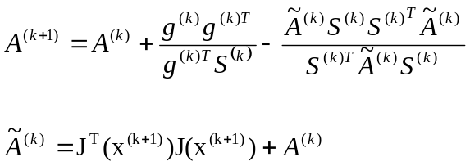
На практике на первых итерациях независимо от типа используется метод Гаусса-Ньютона в чистом виде(с λ=1).
А в окрестности точки оптимума можно использовать либо регуляризатор Левенберга-Марквардта, либо формулы секущих.

